Git  
Scripts  
Node  
Angular  
IDE/Webstorm  
Programming-srv/ssl

نحوه­ی دریافت و اجرای پروژه

ابتدا نرم افزار Git را از آدرس <https://git-scm.com/downloads> دانلود و بر روی سیستم خود نصب کنید.

سپس جهت صحت نصب در CMD دستور زیر را اجرا کنید.

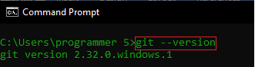

برای دسترسی به سرور Azure Devops ابتدا میبایست SSL مربوطه را نصب کنید. فایل SSL با نام programming-srv-2.pfx در فولدر مستندات موجود است.

نکته: در حین نصب SSL گزینه Local Machine را انتخاب کنید.

نکته: رمز نصب 123456 میباشد.

سپس سایت AzureDevops را با آدرس programming-srv-2.eefaceram.local باز کنید و با یوزرنیم و پسورد سیستم خود وارد شوید.

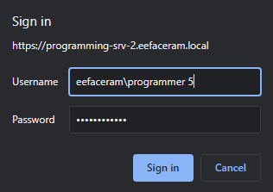

برای دریافت کد بر روی لوگو Repository کلیک کنید

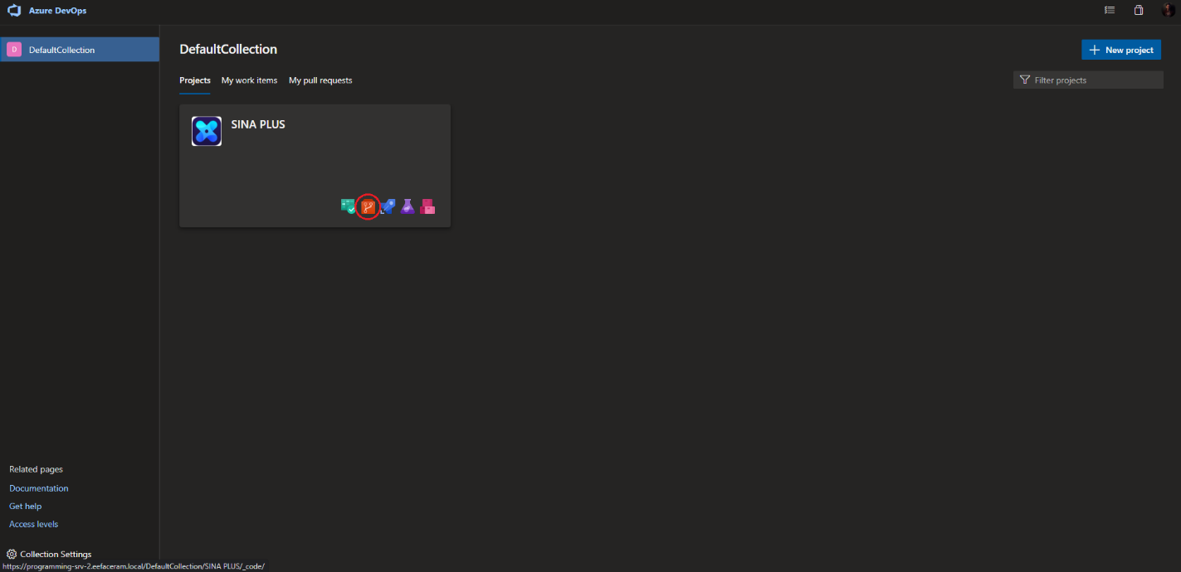

سپس از بین ریپازیتوری ها EefaCeram.Panel را انتخاب کنید.

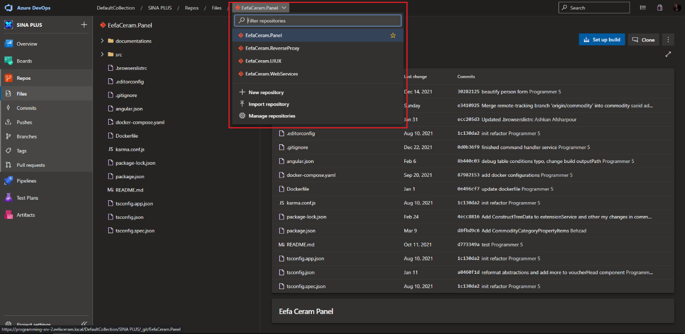

سپس بر روی دکمه­ی Clone کلیک کنید و آدرس ریپازیتوری را کپی کنید.

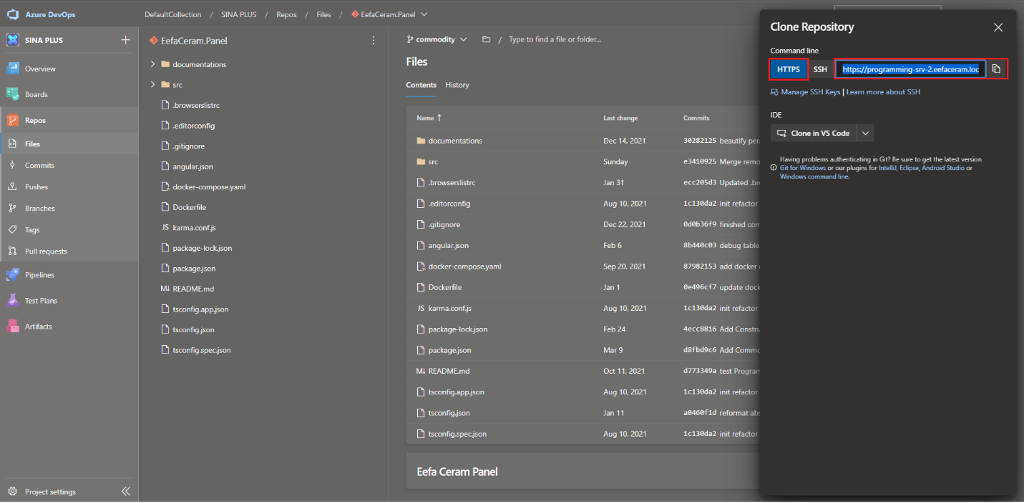

CMD را در فولدری که میخواهید پروژه را دانلود کنید باز کرده و دستور زیر را اجرا کنید

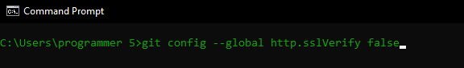  
و سپس دستور git Clone را به همراه آدرس ریپازینوری در CMD اجرا کنید.



پس از کلون شدن پروژه، از این آدرس Node را نصب کنید. <https://nodejs.org/en/download>

جهت صحت نصب دستور زیر را CMDاجرا کنید.

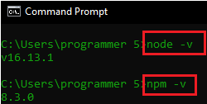

پس از نصب Node در CMD پکیج انگولار را با این دستور نصب کنید.

npm install -g @angular/cli

سپس به فولدر پروژه رفته و CMD را در این فولدر باز کنید و دستور npm -i را برای نصب پکیج های مورد نیاز پروژه اجرا کنید.

سپس نرم­افزار Webstorm را دانلود کرده و نصب کنید.

پروژه را با Webstorm باز کرده و در Terminal دستور npm run start را اجرا کنید.